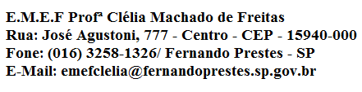

E.M.E.F.“PROFESSORA CLELIA MACHADO DE FREITAS”
PERIODO DE: 19/04 À 23/04/2021.
DISCIPLINA: LINGUA PORTUGUESA/MATEMÁTICA
PROFESSORA: EDNA M. CARONI MEDLIJ.
ALUNO (A): _____________________________
ANO: 3º ANO A.
DATA: 22/04/2021.
Quinta-feira
Português
Realize a atividade na folha:
Matemática
Realize a atividade na folha:
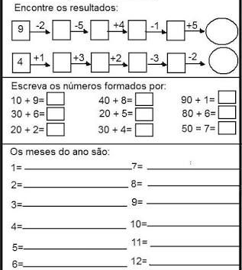

E.M.E.F.“PROFESSORA CLELIA MACHADO DE FREITAS”
PERIODO DE: 19/04 À 23/04/2021.
DISCIPLINA: LINGUA PORTUGUESA/MATEMÁTICA
PROFESSORA: EDNA M. CARONI MEDLIJ.
ALUNO (A): _____________________________
ANO: 3º ANO A.
DATA: 23/04/2021.
Sexta-feira
Matemática
Realize a atividade na folha:
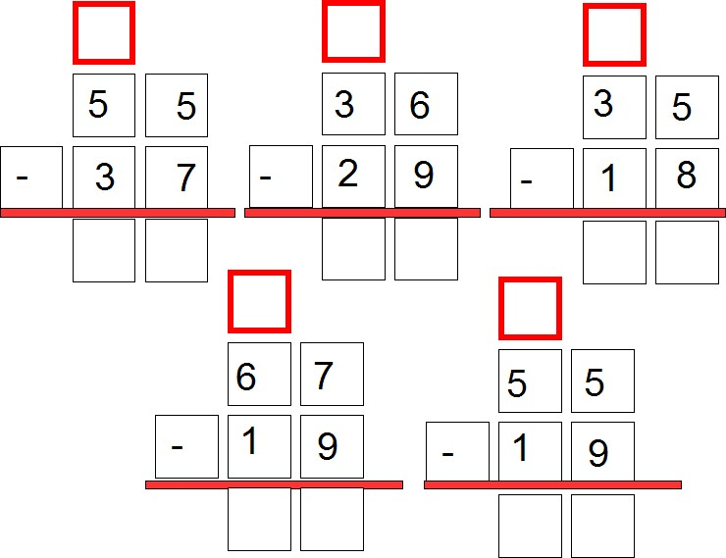

Realize as atividades na folha:

Vamos treinar a letrinha!!!! Realize a atividade na folha:
